Fadderuka KBM 2023
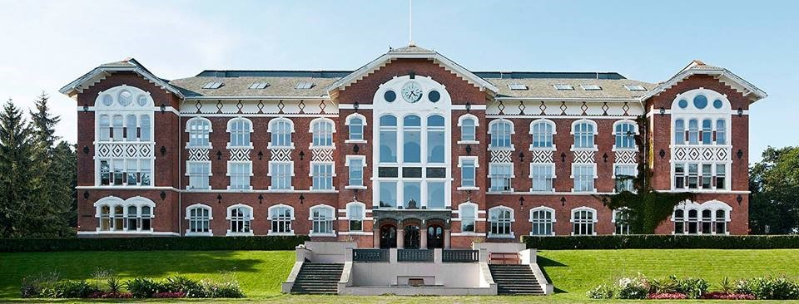

Hei og velkommen som student ved NMBU!

Vi er Radoslaw og Jone, faddersjefene hos fakultetet for kjemi, bioteknologi og matvitenskap (KBM). Fadderuka KBM er arrangert av linjeforeningen Molekylet.
Først vil vi gratulerer dere med opptaket til universitetet og selvfølgelig ønske deg velkommen til Fadderuka 2023.

Fadderuka er en gylden mulighet til å få en kickstart på studielivet her på Ås, så vi vil anbefale å delta på så mye som mulig. Studentlivet på NMBU er et av de beste på grunn av alt som skjer her på Ås, dette inkluderer fadderuka!

Husk at fadderne dine er der for at du skal ha det bra, så ikke nøl med å stille dem spørsmål!
Vi faddersjefene og resten av styret i Molekylet er også her for å svare på dine spørsmål.
Molekylet er lineforeningen for studenter ved KBM, vi sørger for sosiale og faglig arrangementer i løpet av semestret. Vi er også bindeleddet mellom studentene og bedrifter. Vi arrangerer diverse faglige arrangementer, derav bedriftspresentasjoner.
Det koster kr. 150,- for et livslangt medlemskap i Molekylet.
Dersom du ønsker å bli medlem av Molekylet, send en e-post til molekylet@nmbu.no med navn, studieprogram, startår og konto nr. slik at vi har oversikt over hvem som har meldt seg inn. Overfør så kr. 150,- til konto nr. 1644.34.00439, her er det viktig å merke med navn og studieretning.
Medlemskapet kan også betales via vipps, til 33896. Her gjelder samme som over, merk med navn og studieretning.

Vi gleder oss masse til fadderuka og til å se dere på campus!

____________

Jone Groth Lerstøl og Radoslaw Dworak

PROGRAM

Fredag 11. August: Bli-kjent-kveld
ARRANGØR | TID | STED | HVA
NMBU | 17:00 | Audmax | Få en spennende introduksjon til fadderuka
Fadderuka KBM | 18:45 | Pentagon/  Skogveien | Møt fadderen din! Avtal med fadderen din hvor dere møtes.
Fadderuka KBM | 19:00 | Plenen foran Bioteknologi-bygningen | Bli-Kjent Fest!  Møt resten av fakultetet ditt  Det blir kanon start på fadderuka!

Lørdag 12. August: Omvisning og Grillfest
ARRANGØR | TID | STED | HVA
Fadderuka KBM | Før 16:00 | -- | Omvisning på campus innad i faddergruppene, avtal med fadderen din hvor og når dere skal møte!
NMBU | 18:00 | Pentagon | Grillfest! Det blir servert grillmat, men ta med egen drikke.  (Få med dere Tour de Kringla som starter kl. 19:02!)

Søndag 13. August: Registreringsdag og Naturviterlekene med Naturviterne
Under registreringsdagen vil Studentenes Informasjonstorg (SiT) komme med nyttig info og være behjelpelige med semsterregistrering. Her kan det være lurt å ta med egen pc.
ARRANGØR | TID | STED | HVA
NMBU SiT | 11:30 – 12:30 | Aastveit BTB1A07 | Velkomst og info
NMBU SiT | 13:00 – 15:00 | Datasaler i Urbygningen | Semesterregistrering
Naturviterne | 17:30 –  20:30 | Storplenen ved Urbygningen | Naturviterlekene med Naturviterne: et rebusløp for at dere skal bli bedre kjent med hverandre, campus og Ås!  Alkoholfritt arrangement.

Uke 1: 14. August – 20. August

Mandag 14. August: Første skoledag, Kvalitetstid med faddergruppa
ARRANGØR | TID | STED | HVA
Faddergruppen | -- | -- | Fridag, lykke til med første skoledag! Ingenting er planlagt men det er oppfordret til å finne på noe sammen med faddergruppen, spill et spill, kjøp en is i sentrum, ta en treningsøkt på Eika eller nyt sommersola.

Tirsdag 15. August: White Lies Party m/ Naturviterne
ARRANGØR | TID | STED | HVA
Naturviterne | 18:00 | Urplenen | White Lies Party  “Det blir White-Lies tema, så bare å finne fram en hvit t-skjorte, så er det kun fantasien som setter grenser! Vi stiller med musikk og russebuss, grilling, beerpong og morsomme leker! Ta gjerne på klær som kan bli våte, da det kan bli litt leker i vann. “  - Naturviterne

Onsdag 16. August: Sydenfest // Back to School bodega
ARRANGØR | TID | STED | HVA
Samfunnet | 12:00 | Samfunnet | Graskurs del I, bli kjent med mangfoldet av lag og foreninger som holder til på Ås!
NITO Studentene | 18:00 | TF-sletta | Sydenfest med NITO: Finn frem ditt beste sommerantrekk, en paraplydrink og skap sydenstemning med NITO!
Samfunnet | 21:00 | Samfunnet | Back to School fest, samfunnet inviterer tilbake til Bodegaen etter sommerferien!

Torsdag 17. August: Pimp my Labcoat m/ Molekylet
ARRANGØR | TID | STED | HVA
Molekylet | 19:00 | Biotekplenen | Pimp my labcoat med Molekylet: Her kan du gjøre den hvite kjedelige labfrakken din helt unik! Her kan du male/tegne og slippe fantasien løs!  Alkoholfritt arrangement.

Fredag 18. August: Immatrikulering // Temavorsj // Konsert på Samfunnet
ARRANGØR | TID | STED | HVA
NMBU | 13:00 | Storplenen foran Urbygningen | Immatrikulering: Dette er en høytidelig seremoni for å ønske dere velkommen på NMBU og hvor dere mottar deres akademiske borgerbrev!
Fadderuka KBM | 18:00 | Biotek-plenen | Fellesvorsj med tema knyttet opp til konserten.
Samfunnet | 21:00 | Aud.max | Konsert på samfunnet, TBA.

Lørdag 19. August: KBM Rebus
ARRANGØR | TID | STED | HVA
Fadderuka KBM | 12:00 | Biotek-plenen og nærcampus | Rebusløpet til KBM: Ta med deg klær du ikke er så redd for, og badetøy kan kanskje være lurt! Her finnes mange gøyale poster, vi sees!

Søndag 20. August: Filmkveld
ARRANGØR | TID | STED | HVA
Fadderuka KBM | 18:00 | Aastveit BTB1A07 | Filmkveld, vi legger opp til filmkveld i storauditoriet, hyggelig avslappet stemning!
Uke 2: 21. August – 27. August
Mandag 21. August: Studietur for 1. Klasse med NMBU! Kos dere!
ARRANGØR | TID | STED | HVA
KBM | Eget Program | Eget Program | Eget Program

Tirsdag 22. August: Studietur for 1. Klasse med NMBU! Kos dere!
ARRANGØR | TID | STED | HVA
KBM | Eget Program | Eget Program | Eget Program

Onsdag 23. August: Graskurs del 1 // Dusfest // Togafest på Samfunnet
ARRANGØR | TID | STED | HVA
Fadderuka KBM | 15:30 | Utenfor ABC på Pentagon | DUSFEST: Dette er opptak til linjeforeningen, Molekylet. Her blir det mange morsomme aktiviteter og utfordringer!
Samfunnet | 21:00 | Samfunnet | Togafest, føl vinden av gamle hellas og ta ut din gamle toga fra klesskapet. Her blir det gøy og moro, kanskje til og med kan du få en smak av de gamle olimpiske leker?

Torsdag 24. August: Fridag/Kvalitetstid med faddergruppa
ARRANGØR | TID | STED | HVA
Fadderuka KBM | -- | -- | FRI – ingen opplegg

Fredag 25. August: Beerpongvorsj // Graskurs del 2
ARRANGØR | TID | STED | HVA
Fadderuka KBM | 18:00 | Biotek-plenen | Vors: Finn fram deres mest skarpe øye og sikre hånd, her står heder og ære på spill. Vi finner det beste laget på KBM til å slåss om pokalen på NMBU-Cup.
Samfunnet | 21:00 | Samfunnet | Graskurs del 2, festkveld på samfunnet der du får et helt nytt inntrykk av foreningene på Ås når de er ansvarlige for underholdningen hele kvelden.

Lørdag 26. August: NMBU Cup - Fargefest
ARRANGØR | TID | STED | HVA
Fadderuka NMBU -  Alle fakultetene! | 18:00 | Kringla | Det er endelig klart for NMBU-Cup! Blir KBM universitetets beste beerpong-spillere dette året også? Vi må forsvare titlen!  Alle kommer kledd i sitt fakultets farge, så dette blir en fargerik kveld!

Søndag 27. August: Hangoverpiknik
ARRANGØR | TID | STED | HVA
Fadderuka KBM | 13:00 | Biotek-plenen | Hangoverpiknik: Etter to uker med masse gøy og mange inntrykk avslutter vi fadderuka med en rolig hangoverpiknik på biotek-plenen. Her kan man chille max og få servert deilig is!  Alkoholfritt arrangement.

Nyttig informasjon:

Opplever du noe som er ubehagelig eller noen som er ubehagelig under fadderuka kan du ta kontakt med faddergeneralen: fadderuka@nmbu.no // 900 75 366
Eller faddersjefene dine: fadderuka.kbm@nmbu.no // Radoslaw: 46227778 //
Jone: 48667488
Både faddergeneralen og faddersjefene har taushetsplikt så ikke nøl å ta kontakt med oss!

___________________________________________________________________________
Samfunnet i Ås er en flott plass å møte andre studenter på! Med et medlemskap på Samfunnet vil du få rabatterte priser på arrangementer, mat, drikke og masse mer! Ikke minst vil du få en haug med fine opplevelser!

http://www.samfunnetiaas.no/bli-medlem
_________________________________________________________________________________

Har du lyst til å bli en del av det som gjør Samfunnet i Ås til Samfunnet i Ås? Har du lyst på enda billigere billetter, mat og ikke minst valgfri drikke? Bli med i en komite!
Komiteene på Samfunnet i Ås er av studenter og for studenter. Disse folka drifter Samfunnet i Ås. For dette får vi enda bedre belønninger som nevnt over, men ikke minst også får du lov til å bli med på INTERNFEST på Samfunnet og selvfølgelig Julebordet også!

http://www.samfunnetiaas.no/stillingsutlysninger

